ماژول frmSetSoft

عنوان فارسي
پنجره تنظيمات نرم افزاري.

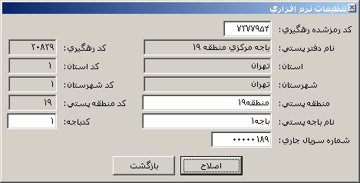

وظايف
فرم frmSetSoft وظيفه تنظيمات كلي نرم‌افزاري و ذخيره متغيرهاي Registery برنامه را به عهده دارد.

